新龙湖小二班

2023.12.1

•今日出勤：今日应到22人，实到17人，5人请假。宝宝们都已经渐渐适应幼儿园的生活啦！

**王沐辰、丁嘉熠、王希、彭晨熙、徐乐晴、吕梓凯、杨苏川、朱梦琳、霍思远、吴晔、邵嘉悦、顾芯蕊、李明哲、李嫁佐、陶语珊、李镓佑、邵锦兮**都能够开开心心来幼儿园，越来越棒了哦！

 **晨 间 活 动 篇**  

../Downloads/52243C96A7BC4896D439F0DE7073A288.png今日早点：牛奶、煮鸡蛋、大奶牛饼干、骨汤小小饼

所有宝宝都把点心和牛奶吃完了，很棒哦！

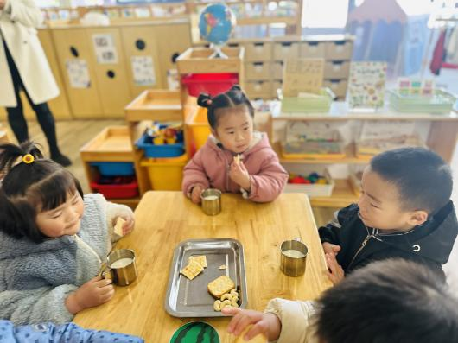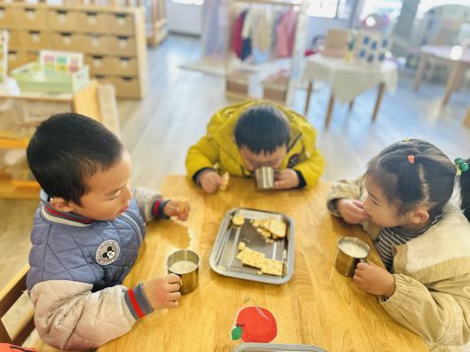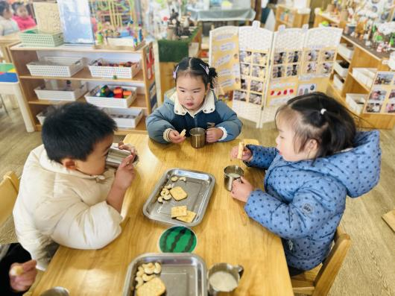

../Downloads/52243C96A7BC4896D439F0DE7073A288.png**区 域 游 戏**

宝贝们在来园后可以根据自己的喜好选择想玩的区域游戏哦！

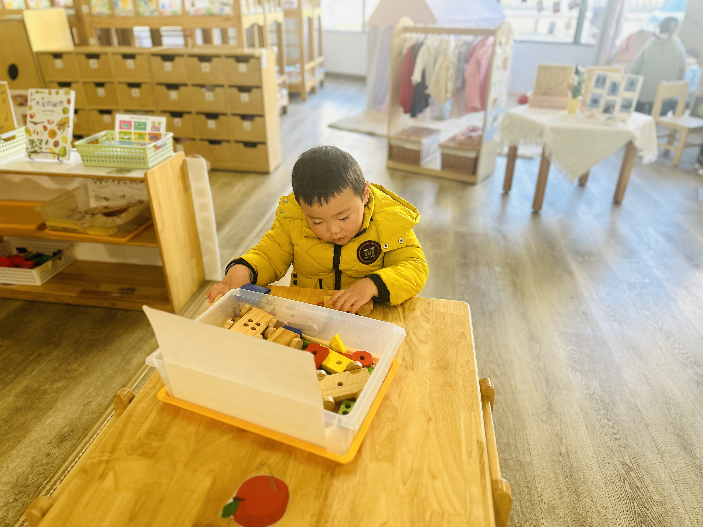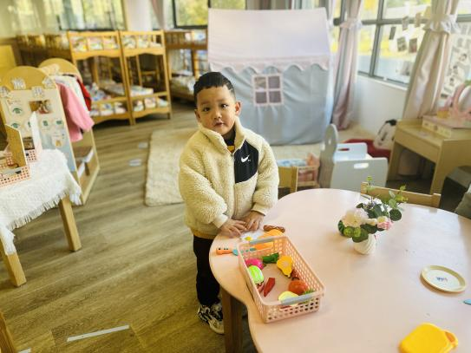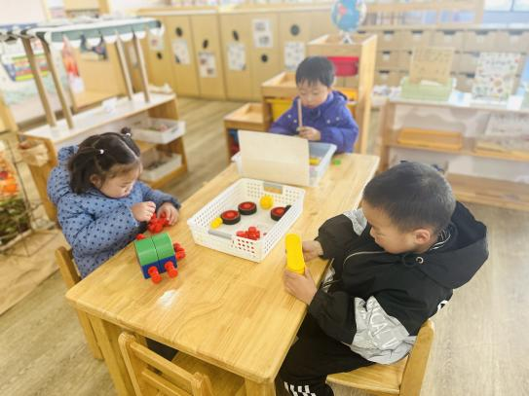

**集 体 活 动 篇**  

* **数学：水果在哪里**
* **活动目标：**

**1.在游戏中初步感受上、下、里、外空间方位。**

**2.初步用简单的语言讲述水果的具体方位。**

**活动内容：**

空间方位是根据位置数据描述地物所在位置。这种位置既可以根据大地参照系定义，也可以定义为地之间的想对位置。即上下里外。幼儿平时只会了解前后，左右，但是对空间的感知还不是很明确。因此设计本次活动，让幼儿在找找、说说中认识了上、下、里、外空间方位，并能正确用上、下、里、外方位词讲出水果藏的位置。

**王沐辰、丁嘉熠、王希、彭晨熙、徐乐晴、吕梓凯、杨苏川、朱梦琳、霍思远、邵嘉悦、顾芯蕊、李明哲、李嫁佐、陶语珊、李镓佑、邵锦兮**宝宝能够积极举手，并且清楚大胆说出自己的想法，给你们点赞哦！

**一 日 生 活 篇**  

../Downloads/52243C96A7BC4896D439F0DE7073A288.png**健 康 生 活**

观察时间：2023/12/1

观察对象：小二班来园幼儿

所属领域：健康领域

观察目的：幼儿的生活习惯和自理能力

观察内容：

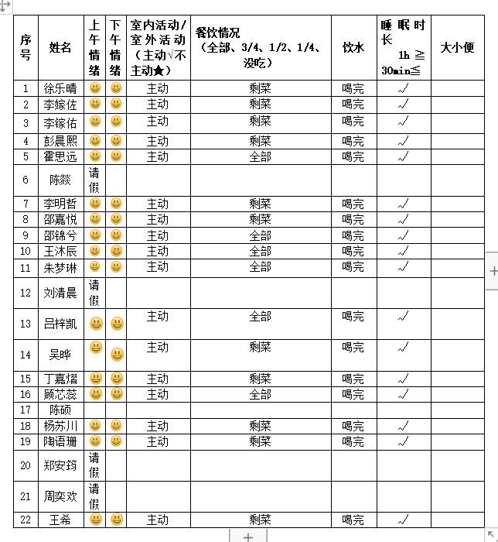

../Downloads/52243C96A7BC4896D439F0DE7073A288.png**户 外**

今天的天气真好呀！户外时间到啦！我们的户外是混班游戏，有攀爬、跑跳、走平衡木、还有钻爬、推小车等很多好玩的游戏呢！快来看看宝贝们的表现吧！

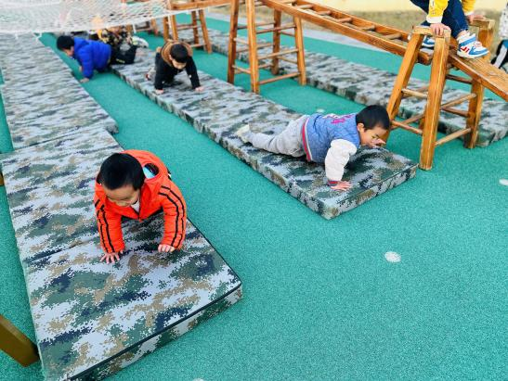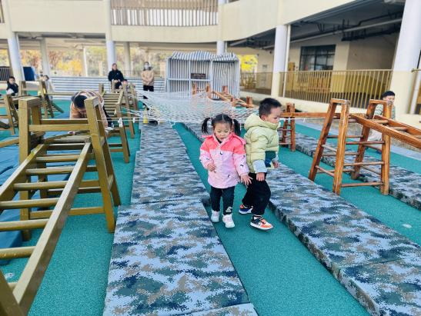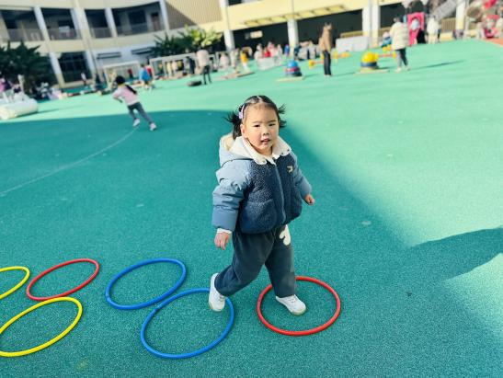

我今天在攀爬区玩的哦

我今天在综合区玩的哦

我今天在攀爬区玩的哦

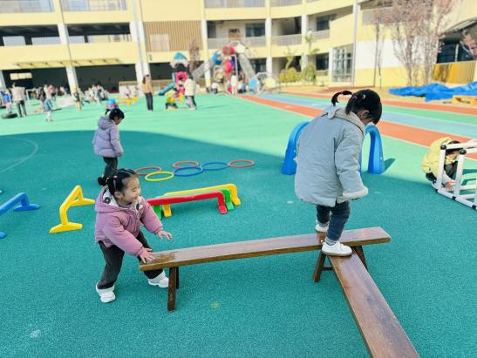

我今天在综合区玩的哦

../Downloads/52243C96A7BC4896D439F0DE7073A288.png**午 餐**../Downloads/52243C96A7BC4896D439F0DE7073A288.png

今天的午餐吃的是：花生饭、板栗黄焖鸡、莴苣炒腐竹、萝卜海带虾米汤

水果：冬枣、芭蕉

下午点心：红豆面包、奶酪棒

../Downloads/52243C96A7BC4896D439F0DE7073A288.png**午 睡**../Downloads/52243C96A7BC4896D439F0DE7073A288.png

今天宝宝们都在12点50前自主入睡喽，很厉害哦！

 **温 馨 提 示**  

1. 近期是各种传染病高发时期，外出记得戴口罩，回家先洗手，注意保护好自己和家人哦！
2. 明天天气转凉，请家长帮助幼儿选择合适的衣物，避免着凉哦！